ТРЕБОВАНИЕ О ДОБРОВОЛЬНОМ ДЕМОНТАЖЕ РЕКЛАМНЫХ КОНСТРУКЦИЙ, УСТАНОВЛЕННЫХ И (ИЛИ) ЭКСПЛУАТИРУЕМЫХ БЕЗ РАЗРЕШЕНИЯ, СРОК ДЕЙСТВИЯ КОТОРОГО НЕ ИСТЕК, ВЫЯВЛЕННЫХ НА ТЕРРИТОРИИ ДОБРЯНСКОГО ГОРОДСКОГО ОКРУГА
В соответствии с пунктом 3.1 Порядка демонтажа самовольно установленных рекламных конструкций на территории Добрянского городского округа, утвержденного постановлением администрации Добрянского муниципального района Пермского края от 20.04.2016 № 652, управление имущественных и земельных отношений администрации Добрянского городского округа требует произвести добровольный демонтаж самовольно установленных рекламных конструкций, включенных в реестр самовольно установленных и незаконно размещённых рекламных конструкций, выявленных на территории Добрянского городского округа:
№ п/п | Тип РК |  | Адрес РК |  | Причина демонтажа |  |  |  | Предписание |  |  | До какого числа требуется произвести демонтаж РК в добровольном порядке |  |  |  | Фото РК
 |  |  | Населенный пункт, улица | № дома |  |  |  |  | Дата (дд.мм.гг.) |  | №
1 | Настенное панно |  | г. Добрянка,  ул.Железнодо-рожная | зд. 2а | размещение без документов, оформленных в установленном порядке |  |  |  | 13.05.2020 |  | 265-02-07исх-604 | 20.12.2021 |  |  |  | 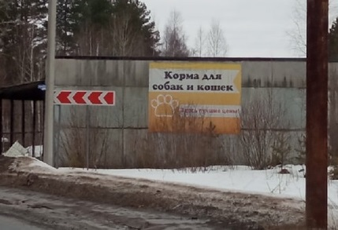
2 | Баннер |  | г. Добрянка, ул. Ленина | д. 47 | размещение без документов, оформленных в установленном порядке |  |  |  | 05.08.2021 |  | №265-02-07исх-1064 | 20.12.2021 |  |  |  | 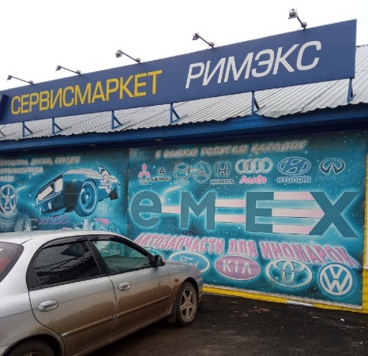
3 | Электронное табло |  | г. Добрянка,  ул. Копылова | д.57 | размещение без документов, оформленных в установленном порядке |  |  |  | 05.07.2021 |  | №265-02-07исх-837 | 20.12.2021 |  |  |  | 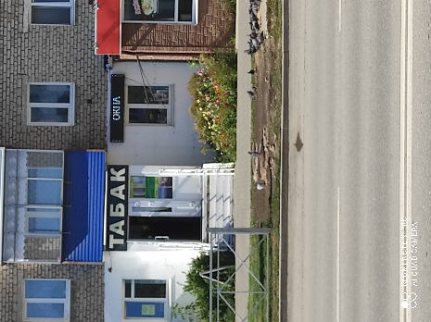
4 | Баннер- 2 шт. |  | г. Добрянка, ул. Победы | д. 52 | размещение без документов, оформленных в установленном порядке |  |  |  | 25.11.2020 |  | №265-01-20исх-831 | 20.12.2021 |  |  |  | 